|  |  |
| --- | --- |
| Gerb-BMSTU_01 | **Министерство науки и высшего образования Российской Федерации**  **Федеральное государственное бюджетное образовательное учреждение**  **высшего образования**  **«Московский государственный технический университет**  **имени Н.Э. Баумана**  **(национальный исследовательский университет)»**  **(МГТУ им. Н.Э. Баумана)** |

ФАКУЛЬТЕТ **Информатика и системы управления**

КАФЕДРА **Компьютерные системы и сети (ИУ6)**

НАПРАВЛЕНИЕ ПОДГОТОВКИ 09.03.01 Информатика и вычислительная техника

**Отчет**

|  |  |
| --- | --- |
| **по лабораторной работе №** | 6 |

**Название:** Исследование методов защиты операционных систем и данных

**Дисциплина:** Операционные системы

|  |  |  |  |  |
| --- | --- | --- | --- | --- |
| Студент | ИУ6-53Б |  |  | В.К. Залыгин |
|  | (Группа) |  | (Подпись, дата) | (И.О. Фамилия) |
|  |  |  |  |  |
| Преподаватель |  |  |  | В.Ю. Мельников А.М. Суровов |
|  |  |  | (Подпись, дата) | (И.О. Фамилия) |

Москва, 2024

**ВВЕДЕНИЕ**

**Цель лабораторной работы**

Цель работы - исследование методов защиты информации в Linux.

**Задание**

• Создать несколько пользователей, включая пользователя от имени которого работает сервис распознавания.

• Для каждого пользователя создать каталоги:

• in — для файлов, предназначенных для распознавания

• out — для распознанных файлов

Пользователи не должны иметь доступ к файлам других пользователей. Не забудьте дать права сервису распознавания. Выберите для «in» и «out» подходящий родительский каталог и не забудьте дать права на доступ в него, при необходимости.

• Создать каталог «DSP», в который будут выкладывать файлы пользователи группы «dsp» для обмена между собой. Только пользователи этой группы должны иметь к нему доступ.

• Создать файл протокола, в который записывает сообщения сервис распознавания. Все пользователи должны иметь права на чтение этого файла, а сервис права на запись.

**Выполнение**

• Создать несколько пользователей, включая пользователя от имени которого работает сервис распознавания.

Для выполнения задания созданы 3 пользователя и пользователь для сервиса – recognition-service.

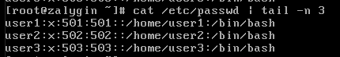

Рисунок 1 – Созданы 3 пользователя



Рисунок 2 – Добавление пользователя для сервиса распознавания

Для каждого пользователя созданы директории in, out в домашнем каталоге.

• Для каждого пользователя создать каталоги:

• in — для файлов, предназначенных для распознавания

• out — для распознанных файлов

Пользователи не должны иметь доступ к файлам других пользователей. Не забудьте дать права сервису распознавания. Выберите для «in» и «out» подходящий родительский каталог и не забудьте дать права на доступ в него, при необходимости.



Рисунок 3 – Созданы папки in и out для каждого пользователя

Для каждого пользователя создана группа (userX-recognition), в которую добавлен пользователь. В каждую группу добавлен пользователь сервиса.

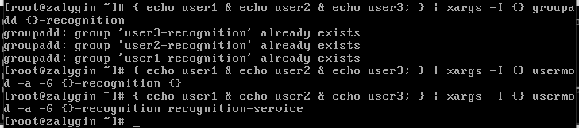

Рисунок 4 – Для каждого пользователя создание группы, добавление их в группу, добавление в каждую группу пользователя сервиса

Далее для доступа в директории пользователем-сервисом изменена группа-владелец указанных директорий и права доступа.

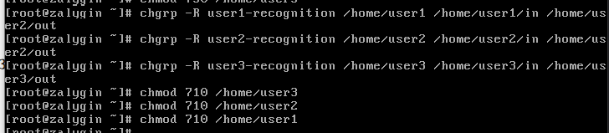

Рисунок 5 – Смена группы-владельца для каждой директории на группу для распознавания и выдача прав на прохождение в директории in, out в родительских директориях

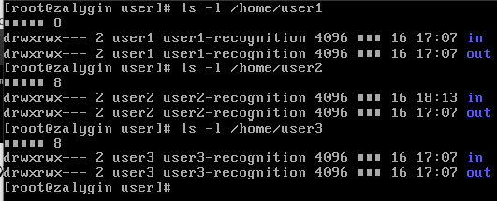

Рисунок – Выдача доступов для групп user{}-recognition (через команду chmod 770 /home/user{}/in /home/user{}/out)

• Создать каталог «DSP», в который будут выкладывать файлы пользователи группы «dsp» для обмена между собой. Только пользователи этой группы должны иметь к нему доступ.

Далее создана группа dsp, директория DSP, у которой настроены группа-владелец и доступы.

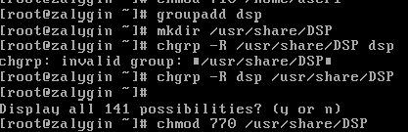

Рисунок 6 – Создание группы dsp и каталога, в который имеют доступ пользователи группы

Далее добавлены все пользователи в эту группу.

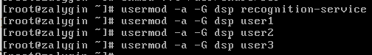

Рисунок 7 – Добавление всех пользователей в группу dsp

• Создать файл протокола, в который записывает сообщения сервис распознавания. Все пользователи должны иметь права на чтение этого файла, а сервис права на запись.

Для файла service-journal необходимо настроить владельца (пользователь-сервис) и группу-владельца (dsp), а также права доступа – владелец может читать и писать, группа только читать, остальные ничего не могут.

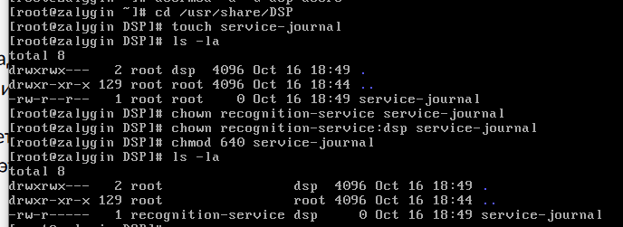

Рисунок 8 – Настройка прав для файла service-journal, чтобы сервис мог в него писать, а все остальные пользователи группы только читать

  
Рисунок 9 – Перенос файла в директорию /var/log с правами чтения для всех пользователей

Таким образом задание выполнено.

**ЗАКЛЮЧЕНИЕ**

В результате выполнения работы были исследованы методы защиты информации в Linux.